用于 DirectX 12 的简单 MSAA

*此示例与Windows 10 Anniversary Update SDK兼容（14393）*

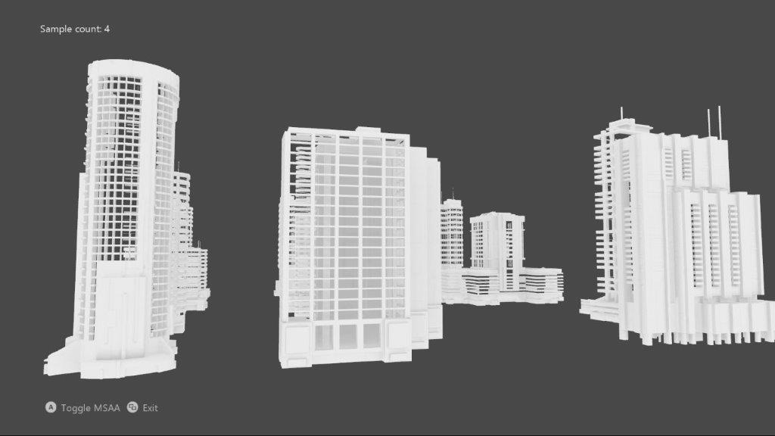

# 描述

此示例使用 DirectX 12 为 3D 场景实现 MSAA 渲染目标和深度/模板缓冲。

# 使用样本

|  |  |  |
| --- | --- | --- |
| 操作 | 游戏手柄 | 键盘 |
| 切换 MSAA 与单一示例 | A 键 | 空间 |
| 退出 | 查看按键 | 退出 |

# 实施说明

UI 在没有 MSAA 的情况下绘制，并使用显式解析。请注意，就像“经典的”DirectX 11 一样，DirectX12 不支持使用 MSAA 交换链的隐式解析。

# 已知的问题

* 由于 Windows 10 创作者更新 (15063) 之前的 Windows 10 验证层中存在程序错误，使用新的“翻转式”交换链的含 sRGB 格式的 DirectX 12 解析将失败。此问题已在更新版本的 Windows 10 中修复。

# 更新历史记录

2018 年 5 月首次发布。